**요구사항 명세서**



<5조-근든링>

**- 변 경 이 력 -**

| **일자** | **버전** | **변경 내역** | **작 성 자** |
| --- | --- | --- | --- |
| 2022/04/07 | Ver. 1.0 | 1. 초안 작성 | 이재준 |
| 2022/04/14 | Ver. 1.1 | 1. 유스케이스 다이어그램 추가 2. 기능추가 | 박범준 |
| 2022/04/27 | Ver. 1.2 | 1. 유스케이스 기능 추가 2. 다이어그램 수정 | 김지영 |
| 2022/05/12 | Ver. 1.3 | 1. 기능 추가 2. 유스케이스 기능 추가 | 김현재 |
| 2022/05/18 | Ver. 1.4 | 1. 기능 추가 2. 유스케이스 기능 추가 | 양현우 |
| 2022/05/26 | Ver. 1.5 | 1. 기능 추가 | 박범준 |
| 2022/06/02 | Ver. 1.6 | 1. 유스케이스 다이어그램 수정 | 이재준 |
| 2022/06/09 | Ver. 1.7 | 1. 유스케이스 수정 2. 고객기능 요구사항 수정 | 양현우 |
| 2022/06/22 | Ver. 1.8 | 1. 전반적인 수정 | 김지영 |

- 목 차 -

**1.** **시스템 개요 - 3 -**

**2.** **사용자 분석 - 4 -**

2.1 액터 정의 - 4 -

2.2 액터 다이어그램 - 4 -

**3.** **요구사항 분석 - 5 -**

3.1 고객 기능 요구사항 - 5 -

3.2 유스케이스 목록 - 6 -

3.2.1 유스케이스 다이어그램 - 7 -

3.2.2 유스케이스 기술 - 8 -

3.3 사용자 인터페이스 요구사항 - 1 -

3.3.1 화면 목록 - 1 -

3.3.2 화면 기술 - 2 -

**4.** **비기능 요구사항 - 3 -**

1. 시스템 개요

의류관리 프로그램은 상의, 하의, 아우터, 계절로 카테고리화 하여 옷을 관리한다. 자신이 가지고 있는 의류를 등록할 때, 사진, 카테고리, 설명 등 상세정보를 함께 등록할 수 있다. 자신이 어떤 옷을 가지고 있는지 기억나지 않을 때, 카테고리별로 찾아서 확인할 수 있다.

1. 사용자 분석
   1. 액터 정의

| **액터** | **설명** |
| --- | --- |
| 회원  비회원  사용자 DB  의류 DB  게시판 DB  게시글 추천 DB | 의류관리 프로그램을 사용하는 회원가입을 한 사용자.  회원가입을 하지 않은 신규 사용자.  회원 정보를 관리하는 DB  의류 정보를 관리하는 DB  게시글을 관리하는 DB  게시글 추천을 관리하는 DB |

* 1. 액터 다이어그램

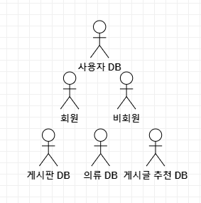

1. 요구사항 분석
   1. 고객 기능 요구사항

| **구분** | **상세** | **비고** |
| --- | --- | --- |
| 새로운 의류 추가 | 회원이 시스템에 새로운 의류를 추가할 때, 사진을 첨부하고, 카테고리를 정하고, 의류의 상세정보를 입력하여 의류 목록에 추가한다. |  |
| 등록된 의류 조회 | 회원이 카테고리를 선택하면, 그 카테고리에 해당하는 의류들을 보여준다. |  |
| 등록된 의류 수정 | 회원이 상세정보 조회에서 변경하고 싶은 내용이 있으면, 변경된 상세정보로 갱신해 준다. |  |
| 등록된 의류 삭제 | 회원이 삭제하고 싶은 의류가 있을 때, 상세정보 조회에서 해당 의류를 삭제한다. |  |
| 상세 조회 | 회원이 자신의 의류 목록에서 특정 의류를 선택하면,  그 의류의 상세 정보(옷의 카테고리, 사진)를 보여준다.  또한 회원이 해당 의류를 삭제, 수정을 할 수 있다. |  |
| 회원가입 | 비회원이 사용자 DB에 자신의 정보를 추가한다. |  |
| 회원탈퇴 | 회원이 사용자 DB에서 자신의 정보를 삭제한다. |  |
| 로그인 | 회원이 로그인을 한다. |  |
| 게시글 작성 | 회원이 게시글을 작성한다. |  |
| 게시글 삭제 | 회원이 게시글을 삭제한다. |  |
| 게시글 조회 | 회원이 게시글을 조회한다. |  |
| 게시글 추천 | 회원이 게시글에 추천한다. |  |

* 1. 유스케이스 목록

| **ID** | **유스케이스 명** | **설명** | **우선**  **순위** |
| --- | --- | --- | --- |
| UC001 | 새로운 의류를 추가한다 | 회원이 시스템에 새로운 의류를 추가할 때, 사진을 같이 첨부하여 어떤 카테고리에 추가할지를 결정한다. | 2 |
| UC002 | 의류를 카테고리 별로 보여준다 | 회원이 카테고리를 선택하면, 그 카테고리에 해당하는 의류를 보여준다. | 3 |
| UC003 | 등록된 의류를 수정한다 | 회원이 의류 추가 시 실수가 있었으면, 새로운 카테고리 또는 사진으로 바꿔준다 | 4 |
| UC004 | 등록된 의류를 삭제한다 | 회원이 삭제하고 싶은 의류가 있을 때, 삭제한다. | 2 |
| UC005 | 상세 조회한다 | 회원이 상세 정보를 확인하고 싶은 의류를 선택하여 상세 정보를 조회한다. | 2 |
| UC006 | 회원가입을 한다 | 비회원이 시스템을 사용할 수 있도록 회원가입 기능을 제공한다. | 1 |
| UC007 | 회원탈퇴를 한다 | 회원이 시스템에서 자신의 정보를 삭제하는 기능을 제공한다. | 1 |
| UC008 | 로그인을 한다 | 회원이 자신의 ID와 비밀번호를 이용해서 시스템을 사용할 수 있도록 로그인을 하는 기능을 제공한다. | 1 |
| UC009 | 게시글을 작성한다 | 회원이 자신의 게시글을 작성하는 기능을 제공한다. | 2 |
| UC010 | 게시글을 삭제한다 | 회원이 자신의 게시글을 삭제하는 기능을 제공한다. | 3 |
| UC011 | 게시글을 조회한다 | 회원이 자신 또는 다른 회원의 게시글을 조회하는 기능을 제공한다. | 3 |
| UC012 | 게시글을 추천한다 | 회원이 다른 회원의 게시글을 추천하는 기능을 제공한다. | 3 |

* + 1. 유스케이스 다이어그램

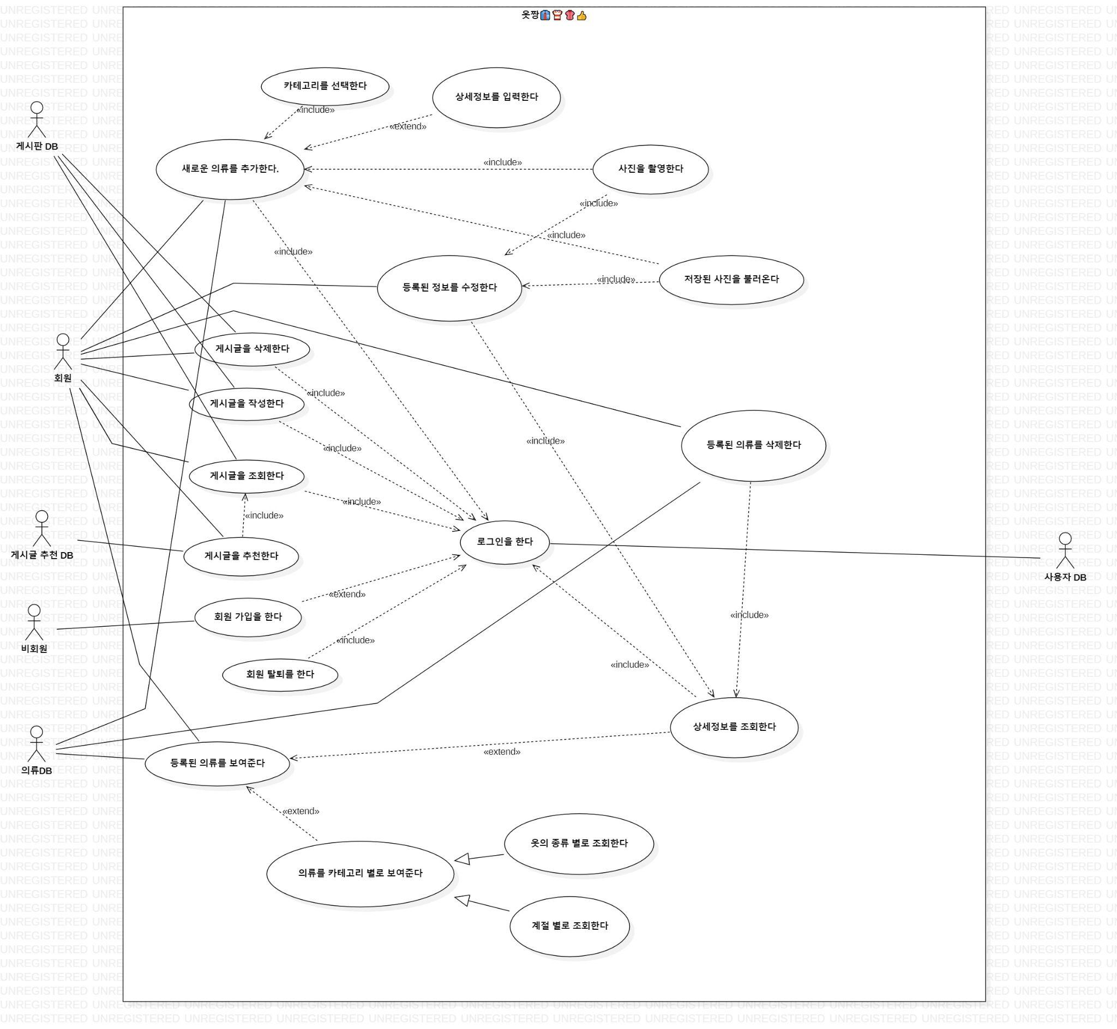

* + 1. 유스케이스 기술

UC001: 새로운 의류를 추가한다.

| **설명** | 회원이 시스템에 새로운 의류를 추가할 때, 사진을 같이 첨부하여 어떤 카테고리에 추가할지를 결정한다. | |
| --- | --- | --- |
| **관련 액터** | 회원 | |
| **사전 조건** | MY옷장에서 추가하기를 누른다. | |
| **사후 조건** | MY옷장을 보여준다. | |
| **기본 흐름** | B01 | 회원은 MY옷장에서 추가하기를 누른다. |
| B02 | 시스템은 옷 추가 창을 띄운다. |
| B03 | 시스템은 회원이 사진 촬영을 선택 시 카메라를 실행시킨다. |
| B04 | 회원은 원하는 의류를 촬영한다. |
| B05 | 회원이 촬영을 끝냈을 시, 시스템은 옷 추가 창을 띄운다. |
| B06 | 회원은 카테고리를 선택한다. |
| B07 | 회원은 의류의 상세정보를 선택적으로 입력한다. |
| B08 | 회원이 의류 정보 입력을 완료하면, 하단의 저장 버튼을 누른다. |
| B09 | 시스템은 MY옷장에 저장한다. |
| **대안 흐름** | A01 | 회원이 B03에서 앨범을 선택한다 |
| A02 | 시스템은 앨범을 열어준다. |
| A03 | 회원이 앨범에서 사진을 선택한다. |
| A04 | 회원이 사진 선택을 끝냈을 시, 시스템은 옷 추가 창을 띄운다.  (이후는 B06과 동일) |
| **예외 흐름** | E01 | 회원이 B04에서 사진 촬영을 취소할 경우  -1. 시스템은 회원을 옷 추가 창으로 돌려보낸다. |
| E02 | 회원이 A03에서 앨범에서 사진 선택을 취소할 경우  -1. 시스템은 회원을 옷 추가 창으로 돌려보낸다. |
| **시나리오** | SN001 | B01→B02→B03→B04→B05→B06→B07→B08→B09 |
| SN002 | B01→B02→B03→A01→A02→A03→A04→B06→B07→B08→B09 |
| SN003 | B01→B02→B03→E01 |
| SN004 | B01→B02→B03→A01→A02→E02 |

UC002: 의류를 카테고리 별로 보여준다.

| **설명** | 회원이 의류를 찾는 경우, 그 옷에 해당하는 등록된 사진을 보여준다 | |
| --- | --- | --- |
| **관련 액터** | 회원 | |
| **사전 조건** | MY옷장에서 카테고리를 누른다. | |
| **사후 조건** | MY옷장에서 카테고리에 해당하는 의류를 보여준다.. | |
| **기본 흐름** | B01 | 회원은 MY옷장에서 카테고리를 누른다. |
| B02 | 시스템 카테고리 선택 창을 띄운다. |
| B03 | 회원이 찾고 있는 카테고리를 선택한다. |
| B04 | 시스템이 카테고리에 해당하는 의류를 띄워준다. |
| **대안 흐름** |  |  |
| **예외 흐름** | E01 | 회원이 B03에서 카테고리 창 이외의 공간을 선택할 경우  -1. 시스템은 회원을 MY 옷장으로 되돌려보낸다. |
| **시나리오** | SN001 | B01→B02→B03→B04 |
| SN001 | B01→B02→E01 |

UC003: 등록된 의류를 수정한다

| **설명** | 회원이 의류 추가 시 실수가 있었으면, 새로운 카테고리 또는 사진으로 바꿔준다 | |
| --- | --- | --- |
| **관련 액터** | 회원 | |
| **사전 조건** | 수정하고 싶은 의류를 상세 조회한다. | |
| **사후 조건** | 수정된 의류정보를 보여준다. | |
| **기본 흐름** | B01 | 회원은 수정하기 버튼을 누른다. |
| B02 | 시스템은 수정 창을 띄워준다. |
| B03 | 회원이 사진촬영을 선택한다. |
| B04 | 시스템은 카메라를 실행시킨다. |
| B05 | 회원이 사진을 촬영한다. |
| B06 | 회원이 촬영을 끝냈을 시, 시스템은 옷 수정 창을 띄운다. |
| B07 | 시스템은 수정 창에서 수정된 내용을 보여준다. |
| B08 | 회원이 카테고리를 선택한다. |
| B09 | 회원이 수정 버튼을 누른다. |
| **대안 흐름** | A01 | 회원이 기본 흐름 B03에서 앨범을 선택한다 |
| A02 | 시스템은 앨범을 열어준다. |
| A03 | 회원이 앨범에서 사진을 선택한다. |
| A04 | 회원이 사진 선택을 끝냈을 시, 시스템은 옷 추가 창을 띄운다.  (이후는 B07과 동일) |
| **예외 흐름** | E01 | 회원이 B05에서 사진 촬영을 취소할 경우  -1. 시스템은 회원을 수정 창으로 돌려보낸다. |
| E02 | 회원이 A03에서 앨범에서 사진 선택을 취소할 경우  -1. 시스템은 회원을 수정 창으로 돌려보낸다. |
| **시나리오** | SN001 | B01→B02→B03→B04→B05→B06→B07→B08→B09 |
| SN002 | B01→B02→A01→A02→A03→A04→B06→B07→B08→B09 |
| SN003 | B01→B02→B03→B04→E01 |
| SN004 | B01→B02→B03→A01→A02→E02 |

UC004: 등록된 의류를 삭제한다

| **설명** | 회원이 삭제하고 싶은 의류가 있을 때, 해당 의류를 삭제한다. | |
| --- | --- | --- |
| **관련 액터** | 회원 | |
| **사전 조건** | 삭제하고 싶은 의류를 상세 조회한다. | |
| **사후 조건** | 삭제된 의류를 제외한 MY옷장을 보여준다. | |
| **기본 흐름** | B01 | 회원은 의류 상세 정보 창에서 삭제 버튼을 누른다. |
| B02 | 시스템은 “삭제하시겠습니까?”라는 확인 메시지와 “예”와 “아니요” 메시지를 띄운다. |
| B03 | 회원이 “예” 버튼을 선택한다. |
| B04 | 시스템은 MY옷장에서 해당 의류를 삭제한다. |
| **대안 흐름** | A01 | 회원이 기본흐름 B03에서 “아니요” 버튼을 선택한다. |
| A02 | 시스템은 삭제 버튼을 누르기 전의 창을 띄워준다. |
| **예외 흐름** |  |  |
| **시나리오** | SN001 | B01→B02→B03→B04 |
| SN002 | B01→B02→A01→A02 |

UC005: 상세 조회한다

| **설명** | 회원이 상세 정보를 확인하고 싶은 의류를 선택하여 상세 정보를 조회한다. | |
| --- | --- | --- |
| **관련 액터** | 회원 | |
| **사전 조건** | 회원이 MY옷장에서 해당 의류를 선택한다. | |
| **사후 조건** | 해당 의류의 상세 정보 창을 보여준다. | |
| **기본 흐름** | B01 | 회원이 MY옷장에서 상세 조회할 의류를 선택한다 |
| B02 | 시스템은 상세 정보 창을 띄워준다. |
| **대안 흐름** |  |  |
| **예외 흐름** |  |  |
| **시나리오** | SN001 | B01→B02 |

UC006: 회원가입을 한다.

| **설명** | 비회원이 시스템을 사용할 수 있도록 회원가입 기능을 제공한다. | |
| --- | --- | --- |
| **관련 액터** | 비회원 | |
| **사전 조건** | 비회원이 회원가입 버튼을 누른다. | |
| **사후 조건** | UC010을 한다. | |
| **기본 흐름** | B01 | 시스템은 회원가입 화면을 보여준다. |
| B02 | 비회원은 아이디와 비밀번호로 회원가입을 한다. |
| B03 | 시스템은 회원가입 완료 메시지를 띄운다. |
| **대안 흐름** |  |  |
| **예외 흐름** | E01 | B03에서 비회원이 입력한 아이디가 이미 등록되어 있는 경우  -1. 시스템은 로그인 화면을 띄운다. |
| **시나리오** | SN001 | B01→B02→B03 |
| SN002 | B01→B02→E01 |

UC007: 회원탈퇴를 한다.

| **설명** | 회원이 시스템을 사용할 수 없도록 회원탈퇴 기능을 제공한다. | |
| --- | --- | --- |
| **관련 액터** | 회원 | |
| **사전 조건** | 로그인을 한다. | |
| **사후 조건** | 로그인 창으로 돌아간다. | |
| **기본 흐름** | B01 | 회원이 마이페이지 탭을 누른다. |
| B02 | 회원이 탈퇴를 원할 시, 회원탈퇴 버튼을 누른다. |
| **대안 흐름** |  |  |
| **예외 흐름** |  |  |
| **시나리오** | SN001 | B01→B02 |

UC008: 로그인을 한다.

| **설명** | 회원이 로그인을 한다. | |
| --- | --- | --- |
| **관련 액터** | 회원 | |
| **사전 조건** | 회원가입을 한다. | |
| **사후 조건** | 메인 화면을 띄운다. | |
| **기본 흐름** | B01 | 회원은 로그인 화면에서 아이디, 비밀번호를 입력해 로그인한다. |
| B02 | 메인 화면을 띄운다. |
| **대안 흐름** |  |  |
| **예외 흐름** | E01 | B01에서 시스템은 회원정보가 없을 경우  -1. UC008로 넘어간다. |
| **시나리오** | SN001 | B01→B02 |
| SN002 | B01→E01→UC008 |

UC009: 게시글을 작성한다.

| **설명** | 회원이 게시글을 작성한다 | |
| --- | --- | --- |
| **관련 액터** | 회원 | |
| **사전 조건** | 회원가입을 한다. | |
| **사후 조건** | 게시글의 목록을 보여준다. | |
| **기본 흐름** | B01 | 회원은 메인화면에서 게시판 탭을 누른다. |
| B02 | 회원은 게시글 작성 버튼을 누른다. |
| B03 | 회원은 자신의 게시글 제목을 입력한다. |
| B04 | 회원이 사진촬영을 선택한다. |
| B05 | 시스템은 카메라를 실행시킨다. |
| B06 | 회원이 사진을 촬영한다. |
| B07 | 회원이 촬영을 끝냈을 시, 시스템은 게시글 작성 창을 띄운다. |
| B08 | 회원이 게시글 작성이 완료됐을 시 저장버튼을 누른다 |
| **대안 흐름** | A01 | 회원이 기본 흐름 B04에서 앨범을 선택한다 |
| A02 | 시스템은 앨범을 열어준다. |
| A03 | 회원이 앨범에서 사진을 선택한다. |
| A04 | 회원이 사진 선택을 끝냈을 시, 시스템은 게시글 작성 창을 띄운다. (이후는 B08과 동일) |
| **예외 흐름** | E01 | 회원이 B06에서 사진 촬영을 취소할 경우  -1. 시스템은 회원을 게시글 작성 창으로 돌려보낸다. |
| E02 | 회원이 A03에서 앨범에서 사진 선택을 취소할 경우  -1. 시스템은 회원을 게시글 작성 창으로 돌려보낸다. |
| **시나리오** | SN001 | B01→B02→B03→B04→B05→B06→B07→B08 |
| SN002 | B01→B02→B03→A01→A02→A03→A04→B08 |
| SN003 | B01→B02→B03→B04→B05→B06→E01 |
| SN004 | B01→B02→B03→A01→A02→A03→E02 |

UC010: 게시글을 삭제한다

| **설명** | 회원이 게시글을 삭제한다 | |
| --- | --- | --- |
| **관련 액터** | 회원 | |
| **사전 조건** | 회원이 마이페이지 탭을 누른다 | |
| **사후 조건** | 자신이 적은 게시글 목록을 보여준다 | |
| **기본 흐름** | B01 | 회원은 게시글 옆 삭제 버튼을 누른다. |
| B02 | 시스템은 회원에게 ‘삭제 하시겠습니까?’라는 메시지를 띄운다. |
| B03 | 회원은 ‘예’ 버튼을 누른다. |
| **대안 흐름** | A01 | B03에서 회원은 ‘아니오’를 누른다 |
| A02 | 시스템은 선택한 게시글 화면을 띄운다. |
| **예외 흐름** | E01 | 회원이 ‘예’, ‘아니오’ 이외의 공간을 눌렀을 때.  -1. 시스템은 선택한 게시글 화면을 띄운다. |
| **시나리오** | SN001 | B01→B02→B03 |
| SN002 | B01→B02→A01→A02 |
| SN003 | B01→B02→E01 |

UC011: 게시글을 조회한다.

| **설명** | 회원이 게시글을 조회한다. | |
| --- | --- | --- |
| **관련 액터** | 회원 | |
| **사전 조건** | 게시글 탭을 누른다 | |
| **사후 조건** | 게시글 목록을 보여준다. | |
| **기본 흐름** | B01 | 회원은 메인화면에서 게시판탭을 누른다. |
| B02 | 시스템은 게시글 목록을 보여준다. |
| **대안 흐름** |  |  |
| **예외 흐름** |  |  |
| **시나리오** | SN001 | B01→B02 |

UC012: 게시글을 추천한다.

| **설명** | 회원이 다른 회원의 게시글을 추천한다. | |
| --- | --- | --- |
| **관련 액터** | 회원 | |
| **사전 조건** | 게시글 탭을 누른다 | |
| **사후 조건** | 해당 게시글을 보여준다. | |
| **기본 흐름** | B01 | 회원은 추천하고 싶은 게시글을 선택한다. |
|
|
| B02 | 추천버튼을 누른다. |
| **대안 흐름** |  |  |
| **예외 흐름** |  |  |
| **시나리오** | SN001 | B01→B02 |

* 1. 사용자 인터페이스 요구사항
     1. 화면 목록

|  |
| --- |

| **ID** | **화면 명** | **관련**  **유스케이스 ID** | **설명** |
| --- | --- | --- | --- |
|  |  |  |  |
|  |  |  |  |
|  |  |  |  |
|  |  |  |  |
|  |  |  |  |
|  |  |  |  |
|  |  |  |  |

* + 1. 화면 기술

| **화면 ID** |  | **화면 명** |  |
| --- | --- | --- | --- |
| **화면** |  | | |
| **요구사항** | * … | | |

1. 비기능 요구사항

|  |
| --- |

| **요구항목** | **설명** |
| --- | --- |
|  |  |
|  |  |
|  |  |
|  |  |
|  |  |
|  |  |
|  |  |
|  |  |
|  |  |